

Tarea de clase 2.3.1:
Cuadro sinóptico sobre las técnicas de
Aseguramiento de la Calidad del Software

Materia:
Laboratorio de Usabilidad (381)

Docente:
Diana Cristina Ruiz Álvarez

Participante(es):
Luis Eduardo Galindo Amaya (1274895)

4 de oct de 2024
Sumario
Instrucciones 3
Pruebas de software 4
Técnicas 4
Fuentes 6

Instrucciones
- Investiga sobre cada una de las técnicas mencionadas utilizando fuentes confiables.
- Toma notas detalladas sobre los conceptos clave y características de cada técnica.
- Organiza la información recopilada en un cuadro sinópico, resaltando los aspectos más importantes de cada técnica.
- Utiliza ejemplos y casos de estudio para ilustrar la aplicación práctica de cada técnica.

Pruebas de software
Ibm (2024) da la siguiente definición de pruebas de software:
Las pruebas de software son el proceso de evaluar y verificar que un producto o aplicación de software hace lo que se supone que debe. Los beneficios de unas buenas pruebas incluyen la prevención de errores y la mejora del rendimiento.

Técnicas
- Pruebas de aceptación: Verifican si el sistema completo cumple con los requisitos y expectativas del usuario final o cliente, asegurando que todo funcione según lo previsto antes de la entrega final. (IBM, 2024)
- Pruebas de integración: Evalúan si los componentes o módulos del software funcionan correctamente en conjunto, asegurando que las interacciones entre diferentes partes del sistema no provoquen fallos. (IBM, 2024; Cornejo Valencia, 2023)
- Pruebas de unidad: Validan que cada componente individual del software funcione según lo esperado en aislamiento. Esta técnica es crucial para detectar errores en las partes más pequeñas del código antes de la integración. (IBM, 2024; Cornejo Valencia, 2023)
- Pruebas funcionales: Se aseguran de que el software realice correctamente las funciones esperadas según los requisitos de negocio. Suelen emplear técnicas de caja negra, probando el sistema desde la perspectiva del usuario. (IBM, 2024)
- Pruebas de rendimiento: Miden el comportamiento del software bajo diferentes cargas de trabajo, verificando cómo se desempeña bajo condiciones reales. Las pruebas de carga son comunes dentro de esta categoría para evaluar la capacidad de respuesta del sistema. (IBM, 2024; Cornejo Valencia, 2023)
- Pruebas de regresión: Aseguran que nuevas características o correcciones no afecten negativamente las funcionalidades existentes. Se usan tras actualizaciones para comprobar que los cambios no generen errores. (IBM, 2024; Cornejo Valencia, 2023)
- Pruebas de estrés: Prueban cuánta tensión puede soportar el sistema antes de fallar, evaluando su estabilidad bajo condiciones extremas o de alta demanda. (IBM, 2024)
- Pruebas de seguridad: Identifican vulnerabilidades y riesgos de seguridad en el software. Se utilizan técnicas como las pruebas de penetración, simulando ataques malintencionados para asegurar la integridad y protección del sistema. (Cornejo Valencia, 2023)
- Pruebas manuales: Los especialistas en QA revisan manualmente las funciones del software para detectar errores. Se prueban distintos escenarios de uso para garantizar que el sistema funcione correctamente. (Cornejo Valencia, 2023)
- Automatización de pruebas: Utiliza herramientas y scripts para automatizar el proceso de prueba, incrementando la eficiencia y reduciendo el tiempo de ejecución, especialmente en pruebas repetitivas como las de regresión. (Cornejo Valencia, 2023)
- Pruebas de usabilidad: Validan la experiencia del usuario con el software, midiendo la facilidad de uso y satisfacción. Los usuarios reales prueban la aplicación y proporcionan retroalimentación para mejorar su diseño y funcionalidad. (IBM, 2024; Cornejo Valencia, 2023)
- Six Sigma: Metodología de mejora continua que busca minimizar las variaciones en los procesos y reducir al máximo los defectos en los productos. Aunque comúnmente se usa en manufactura, también se aplica a productos digitales para optimizar procesos. (Laoyan, 2024)

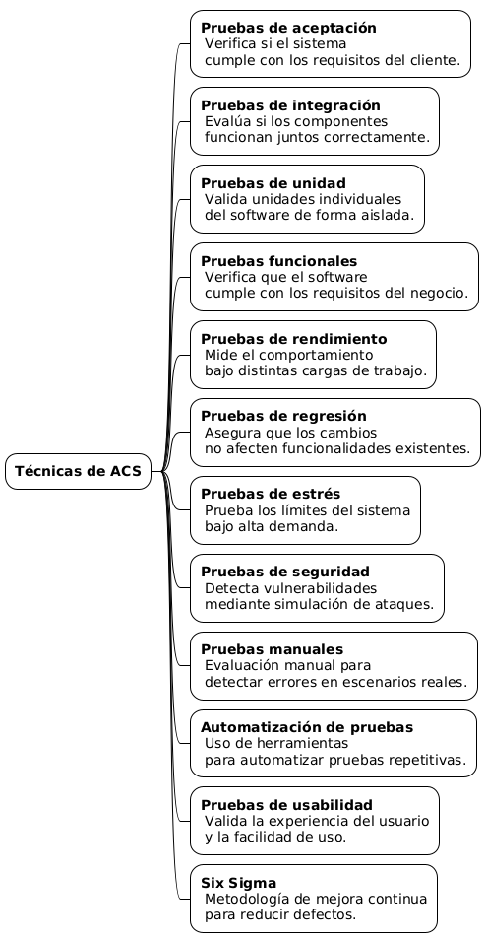

Fuentes
- Ibm. (2024, May 9). ¿Qué son las pruebas de software?. IBM. https://www.ibm.com/mx-es/topics/software-testing
- Cornejo Valencia, F. P. (2023, marzo 17). Técnicas de aseguramiento de la calidad más utilizadas por los especialistas. LinkedIn. https://www.linkedin.com/pulse/t%C3%A9cnicas-de-aseguramiento-la-calidad-m%C3%A1s-utilizadas-cornejo-valencia/
- Laoyan, S. (2024, February 10). Todo lo que necesitas saber sobre Six Sigma [2024] • Asana. Asana. https://asana.com/es/resources/six-sigma

